İĞNENİN UCUNDAKİ SESSİZ DİL
Esenyurt Modern Bilimler Akademisi TÜBİTAK Projesidir.

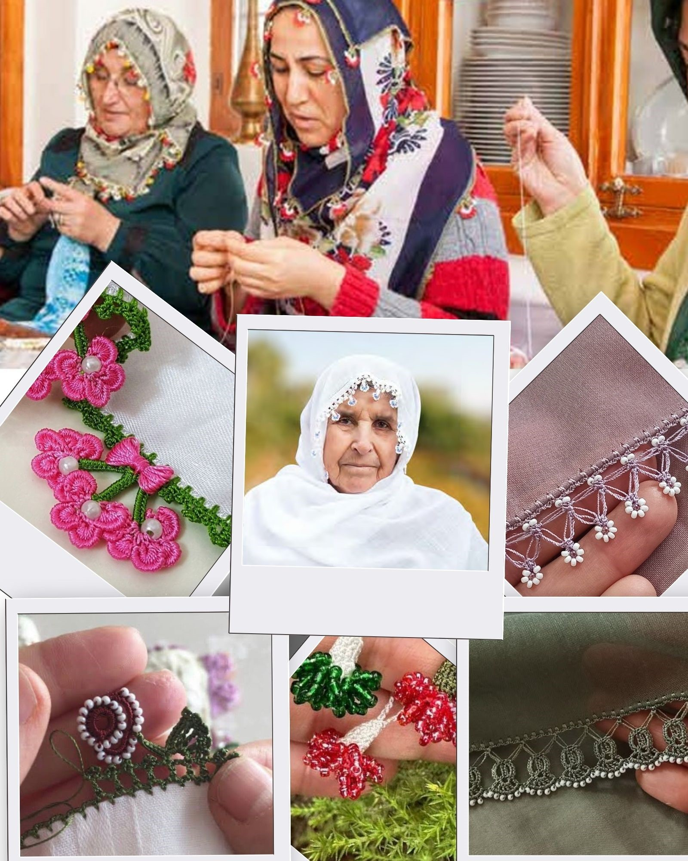

İÇİNDEKİLER
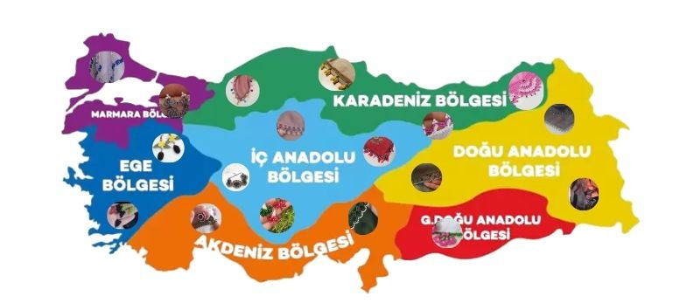

Önsöz
Giriş
Oyaların Genel Özellikleri
Akdeniz Bölgesi Boncuk Oyaları
Doğu Anadolu Bölgesi Boncuk Oyaları
Ege Bölgesi Boncuk Oyaları
Güneydoğu Anadolu Bölgesi Boncuk Oyaları
İç Anadolu Bölgesi Boncuk Oyaları
Karadeniz Bölgesi Boncuk Oyaları
Marmara Bölgesi Boncuk Oyaları
Kaynakça

ÖNSÖZ
El sanatları bir milletin kültürünü temsil etmekte ve tanıtmaktadır. Bu nedenle el sanatları ürünleri de o ülkenin kültürel kimliğinin en canlı belgeleridir. Bir ülkenin gelenek ve göreneklerinin yaşama biçiminin kuşaktan kuşağa aktarılmasında, gelişerek devam etmesinde en büyük rolü yine el sanatları almaktadır.
Geleneksel el sanatı ürünlerimiz içinde en zengin çeşitleri bulunanı kuşkusuz oyalardır. Çünkü Anadolu kadını oyasız yazma örtmez. Çeyiz geleneğinde bile oyaların yeri büyüktür. Her genç kızın çeyizinde ailenin ekonomik durumuna göre 50-100 arası oyalı tülbent bulunur. Bu oyaların bir bölümü gelinin ve damadın yakınlarına hediye olarak dağıtılır. En güzel oyalı yazmalar kaynana ve görümcelere verilir. Ayrıca düğünden sonra gelin görmeye gelen konuklara da oyalı yazmalar dağıtılır. Bu geleneğin günümüze oya çeşitlerini zenginleştirerek geldiği ve bölgeden bölgeye, şehirden şehre değişerek renkli bir mozaik sunduğu görülmektedir.
Bizler de unutulmaya yüz tutmuş geleneksel el sanatlarımızı tekrar gün yüzüne çıkararak daha önce belli bölgelerle sınırlı kalmış araştırmalar ve yazılardan derlediğimiz bilgilerle Anadolu’nun tüm bölgelerini bir çatı alında, toplu bir kaynak olarak sunmayı; günümüzde kullanılır yazılı bir sözlüğe dönüştürüp gerek oyalarımızın unutulmaması ve yaşatılması adına gerekse oyalarımızdaki motiflerin hangi anlamda hangi sembolde kullanıldıklarını bölgesel olarak teknoloji destekli tek tek motiflerin anlamlarını , teknik özelliklerini vb. çalışmalarla sözlük yaparak hem sanatın hem de motiflerin taşıdığı kültürel mirası gün yüzüne çıkarmayı hedefliyoruz.

GİRİŞ

Anadolu’nun zengin kültürel yapısı içerisinde, kadını en çok ilgilendiren ve kadın tarafından üretilen el sanatlarından birisi olarak bilinen oyalar. Binlerce yıllık köklü Türk kültürü içerisindeki varlığını, gelenekler ve görenekler yoluyla kuşaktan kuşağa aktararak koruyabilmiş, özgün el sanatlarımız arasındadır. Kadının, doğada gördüğü güzellikleri, üzerinde bulundurma isteğiyle başlayan bu küçük uğraş, bireysel bir isteğin karşılanmasının yanı sıra toplum tarafından da oldukça beğenilen ve tercih edilen bir kültür ürünü olarak, çağlardan beri Türk kadını tarafından yapıla gelen bir el sanatı olmuştur.
Anadolu Türk kadınını, yaşadığı çevre ve sahip olduğu sosyal konumuna bağlı olarak, bozkırın ortasında mağrur duran, üzerinde bin bir çeşit çiçek ve bitkinin yetiştiği yüce bir dağa benzetebiliriz. Baharın canlılığını, yazın bereketini ve sonbaharın matemini kendi zevkine göre kıyafetlerinde yeni den oluşturan Anadolu kadını, zirveye yani o yüce dağın başına daha da ayrı bir özen göstermiştir. Papatyaları, nergisleri, gülleri, laleleri ve üzerinde bulunmasını istediği diğer her şeyi, narin parmaklarıyla işlemiştir, başını saran örtünün kenarlarına. Bunu yaparken emek harcamış, göz nuru dökmüş ve her bir ilmekle kendi iç dünyasını yansıtmıştır şaheserlerinde. Bundan dolayıdır ki oyalar, çağlar boyunca kadının diline tercüman, yüreğine sırdaş ve güzelliğine zarafet katan ayrılmaz bir parça olmuştur. Bu nedenle de oyaların, Türk kadınının yanın da ki varlığı da ebedi olacaktır. Oyaların, zaman içerisinde kadınlar tarafından başka amaçlar için kullanıldığını, Anadolu’ da ki farklı uygulamalarda görebilmekteyiz. Oyalar, her ne kadar süslenme kaygısıyla oluşturulmuş bir el sanatı gibi olsa da; toplumun yaşamış olduğu coğrafi, sosyal ve ekonomik faktörlere göre şekil alabilen özelliğiyle de kendisine farklı alanlarda yer edinmiştir. El sanatları üzerine yapılan araştırmalar ışığında, Anadolu’nun bazı kırsal bölgelerinde oyaların, kadınlar tarafından bir iletişim aracı olarak kullanıldığını görmekteyiz. Aile ya da toplum içerisinde duygu, düşünce ve isteğini sözlü olarak ifade etmesi ayıplanan kadınlar, bu durumu aşmak ve ahlaken saygısız davranmamak amacıyla işledikleri oyalara, kadınların anlayacağı anlamlar yüklemişlerdir. Bu sayede emek ve zaman harcayarak oluşturulan oyalar; duygu, düşünce ve isteğin anlatıldığı sembollere; sembollerden de kelimelere dönüşerek halk kültürü içerisinde maddi ve manevi unsurları bünye sinde barındıran bir değer olarak karşımıza çıkmaktadır. Türk kadınının, çevre sinde gördüğü objelere birer anlam yükleyerek oluşturduğu bu sembolik anlatım dili, ortak bir dil olarak, o yörede yaşayan kadınlar tarafından bilinir ve anlaşılır. Bu lisanda kullanılacak simgeler, anlatılmak istenen konuyla alakalı motiflerden seçilirdi ki, anlatımı kolay olsun. Örneğin; Konya yöresinde ki kadınlar, işledikleri “Çayır çimen” oyasıyla, kayınvalidesi ile gelinin arasının mutlu ve ferah olmasını simgelemiştir; “Mezar taşı” oya motifiyle iman ve ibadete önem ver, dünya işlerine dalıp gitme mesajını vermiştir. Çoğu yöremizde gördüğümüz ancak Konya yöre sinde anlamsal bir özellik kazanarak kullanılan “Biber oyası” ise kadının eşi ile arasının iyi olmadığı mesajını içermiştir. Duyguların ve durumların, bu şekilde semboller kullanılarak aktarılması, hem kadının sosyalleşmesini sağlıyordu hem de iç dünyasının dışa vurumunu daha kolay bir hale getiriyordu. Türk kadınının, dünya görüşü ve dünyayı algılayış biçiminin küçük bir el sanatında vücut bulması üretime ve sanatsal beceriye yatkınlığıyla açıklanabilir ancak. Bu yönüyle oyaları, sözlü kültür unsurlarımızda da görebilmekteyiz. Örneğin: Çanakkale yöremize ait; “Çemberimde gül oya, Gülmedim doya doya.” ve Adıyaman yöremize ait; “Kaşın nakış, kirpiğin oya.” türkülerinde olduğu gibi. Gizli bir aşkın sessiz anlatımı ya da aşığın yavuklusuna duyduğu sevginin ve hasret çekenlerin de nişanı olmuştur oya. Oyalarda kullanılan motifleri genel olarak sınıflandırdığımızda motiflerin bitki, hayvan ya da geometrik özelliklere sahip simgelerden meydana geldiğini görmekteyiz. Bitkisel motifleri; gül, menekşe, üzüm, mum çiçeği, karanfil oluştururken; hayvansal özelliklere sahip motifleri; kelebek, tırtıl, kurt, kuş gibi hayvanların bütünü ya da bir parçası oluşturur; geometrik motifleriyse keskin hatlara sahip şekiller oluşturmaktadır; yıldız, üçgen, kaya gibi. Yaşanmışlığın izlerini taşıyarak günümüze kadar gelen oyalar, en çok evlenme adetlerimizde karşımıza çıkmaktadır. Belki de bayanlar için değeri, bu yüzden daha çok artmaktadır. Birbirinden değerli el işlemeleriyle dolu olan çeyiz sandıkları, emeğin ve göz nurunun da, ta kendisidir. Bu yüzden özeldir ve annenin kızına bıraktığı en değerli mirasıdır. Çeyiz sandığı hazırlama işine, kız çocuğunun doğumuyla birlikte başlanırdı. Bu işleme ne kadar erken zamanda başlanılırsa, kızın evleneceği zamana kadar ki süre içinde, o kadar çok el işi sandığa konurdu. Bu yüzden mahalledeki kadınlar ve yakın akrabalarda bu olaya iştirak eder ve çeyiz sandığına kendi işlemeleriyle katkı sağlardı. Hazırlanan bu el işlemeleri, düğün gününe kadar özenle çeyiz sandığında saklanır. Düğün günü, davul zurna eşliğinde damadın evine taşınarak, bu gelenek bir sonraki kuşağa aktarılırdı.
Oya ve nakış gibi el sanatları, sosyal hayatta kadınların bir araya geldikleri ve adına “gün” dedikleri oturmalarda, aynı sokağı paylaşan komşu kadınların akşamüstü hava almak için çıktıkları kapı önlerinde, yani birlikte hem sohbet ettikleri hem de vakit geçirdikleri zamanlarda bile ellerinden bırakmadıkları bir uğraştır. İşin özü; el işi işlemek, bir tür vakit geçirme ya da oyalanma aracı olmuştur kadınlar için. Belki de oyalanma kelimesinin kaynağını da, oya işlemelerinde harcanan bu zamanın çokluğu oluşturmaktadır.

1. OYALARIN GENEL ÖZELLİKLERİ
1.1. Tarihsel Gelişimi
Geleneksel kültürümüzün ve el sanatlarımızın en önemli örneklerinden birisi de oyalardır. Oya; çiçekle örgü sanatının birleşmesinden doğmuş süslemek, süslenmek amacıyla yapılan ve ayrıca taşıdıkları mesajlarla bir iletişim aracı olarak da kullanılan ve tekniği örgü olan bir dantel türüdür ( Onuk, 1988). Örücülük sanatının ilk kez nerede, nasıl ve kimler tarafından başlatıldığı kesin olarak bilinmemektedir. Ancak, insanların örtünme ihtiyacını hissettiği zamanla başladığı zevk, beğeni ve yaratıcılık yeteneklerinin artmasıyla gelişme gösterdiği düşünülebilir (Akpınarlı, 1995). “Değişik tarihi belgeler ve mesleki kaynaklar M.Ö. 3-5 bin yıllarını örücülüğün başlangıç tarihi olarak ve Orta Asya, Çin, Mısır’daki yaşamış toplumları da ilk örmeyi uygulayan insanlar” olarak belirtmektedir (Tosmacı, 1983). Örücülük sanatına tarihsel açıdan bakıldığında, çok eski çağlara uzanan tarihi ve Türklere ait ilk belgeleri Orta Asya’ da yapılan arkeolojik kazılarda rastlandığı bilinmektedir. M.Ö. 7. ve 8. yüzyıllardan Orta Asya’ da yaşayan Hunlara ait Pazarık 2. kurganındaki bulgular arasında örücülük ile ilgili örneklere rastlanmıştır (Diyarbekirli, 1972). Doğu’ da gelişen örücülük sanatı, ticari gemiler ile tüccarlar tarafından Doğu’ dan Batı’ ya götürülmüştür. İslam dünyasında yapılan çok renkli çorapları, 12.-16. yüzyıllarda İspanya ve İtalya’ da büyük başarıya ulaşarak örgü nün kaynağı olmuştur (Akpınarlı, 1995). Avrupa’ da örücülüğün geliştiği tarihlerde örücülükle ilgili meslekler loncaları kurulmuştur. Loncaya girmek isteyen gençler 3 ile 6 yıl arasında ustaya çırak lık eder ve sonra değişik örgü tekniklerini öğrenmek ve yaratıcılığını geliştirmek amacıyla yabancı ülkelere seyehat ederlerdi. Osmanlı döneminde el sanatlarında durum çok farklı değildi. El sanatları atölyelerinde yapılan ürünlerin Batılı ülkelere de ulaştığı kaynaklardan anlaşılmaktadır. Osmanlı döneminde el sanatları (dokuma, örgü, işleme vb.) konularda çıraklık eğitimi yapılırken loncalarda yetişen çırakların önlük giyip usta olabilmesi için ustalardan kurulmuş bir komisyonun önünde 13 hafta bir bere, bir kazak, bir çift konçlu çorap, bir örtü örerek, kendi orijinal motifleri ile kusursuz bir teknikte ürünler örerek uygulamalı sınavdan geçerlerdi (Barışta, 1984; Akpınarlı,1995; Onuk; 1998). 1905’ de Menfis (Mısır) kazılarında bulunan örneklerden, özellikle balık ağlarından örücülük tekniğinin M.Ö. 2000 yılları öncesine ait olduğu tahmin edilmektedir. İğne ile yapılan örgüler 12. Yüzyılda Anadolu’ dan balkanlara oradan da İtalya yoluyla Avrupa’ ya yayılmıştır. Oya bir bezemedir. Süslemek, anlamında kullanılan bu sözcük 2. yüzyıl Türklerinde “ev bezendi”, Memlük Türklerinde “Oyu”, Kırgız Türklerinde “Oyuma” şeklindedir (Onuk,1996). Osmanlı imparatorluğu’ nun her döneminde saray içi, dışı ve Anadolu’ da yapı lan geleneksel örgü ve oyalara, çok önem verilmiş, Cumhuriyet döneminde yeteri kadar ilgi görmemekle birlikte oyalar günümüze kadar geleneksel yollarla gelebilmiştir. Ancak kullanılan malzemede ve estetik yönden çok büyük yozlaşma olduğu, günümüzde yapılan örneklerden anlaşılmaktadır.
1.2.2. Pamuk İpliği
Pamuk bitkisinden elde edilen pamuk lifi tekstil sanayinde en önemli yeri al maktadır. Bunun nedeni, yaş mukavemetinin fazlalığı, yıkanmaya dayanaklı ol ması, hijyenik özelliği, nem tutma yeteneğinin yüksekliğidir. Pamuk lifinden elde 20 | Kilis Oyaları Kilis Oyaları | 21 edilen pamuk ipliğinin kullanım alanlarından birisi de örücülük sanatıdır. Kadın larımız en güzel oya dantellerini pamuk iplikleri ile yapmışlardır.
1.2.3. Sentetik İplik
Sentetik lifler doğada, lif halinde bulunmayan bileşkelerden meydana gelmiş lerdir. Sentetik liflerin temel maddeleri kömür, petrol, su, azot, gibi son derecede basit maddelerdir. Bu basit maddeler kimyasal olarak değişik şekillerde birleştirilerek lif haline dönüştürülürler. Oya yapımında kullanılan sentetik liflerden elde edilen iplikler parlak güzel görünüşlü ve çok büklümlüdür. Çile, makara, bobin halinde satılmaktadır.
1.2.4. Boncuk
Süslenmek için kullanılan değerli taş veya monçuk, boncuk; insan, hayvan can lı ve cansız birçok eşyanın ilk bakışta göze çarpacak yerine takılan ve kötü göz lerden koruyan nesne olarak tanımlanmaktadır (Oğuz, 1980: 790; Akpınarlı, 1990) Türkler atlarının boyunlarına tılsım olarak boncuk astıkları gibi aynı amaçla sancaklarının tepesine de takmışlardır. Bu nedenle; Ruslar, Türklerin sancak tuğ larına “Buncuk” demişlerdir. Çeşitli Türk lehçelerinde “boncuk, monçuk, moncak, moyunsak, monşak” şekillerde söylenmişir (Akpınarlı, 1990:46). Değerli şairimiz Mehmet Akif’ in mısralarında “Yeşil sarıklı bir oğlan ki başta püskül yok/ İmamesinde fesin bağlı sade bir boncuk” diye belirtmektedir. Türkler de önemli bir yeri olan boncuk nazara karşı da kullanıldığından özellikle oyalarımızda önemli bir materyal olmuştur. cam, porselen, tahta, sedef, mercan, kehribar, altın, gümüş vb. materyallerden yapılan boncuklar çoğunlukla yuvarlak, kare, silindir (boru) şeklinde parlak veya mat cam, plastik vb. materyallerden yapılmıştır.

AKDENİZ BÖLGESİ BONCUK OYALARI

Akdeniz Bölgesinde boncuk oyalarının iki ve üç boyutlu olarak yapıldığı, en çok tülbent kenarlarına dikildiği ve başörtüsü olarak kullanıldığı görülmektedir. Boncukla yapılan oyalarda en çok % 57.6 ile tığ ve % 25.2 ile iğne oyası teknikleri uygulanırken farklı oranlarda mekik, firkete ve şişle yapılan temel tekniklerde kullanılmaktadır. Boncuk oyalarında en çok % 89 işlem görmüş sentetik iplik kullanılırken ipek iplikle yapılan oya tespit edilmemiştir. Yapılmış boncuk oyası örnekleri model alınarak yapılan örneklerde en çok, % 100 geometrik, % 60.9 bitkisel, % 19 sembolik, % 10.9 figürlü, % 2.7 nesneli, bezemelerin farklı oranlarda, yer aldığı görülmektedir. Yapılan örneklerde kişilerin zevklerine göre her renk boncuklarla birlikte, tülbentlerde çoğunlukla % 85.4 ile beyaz iplik, yazmalarda ise renkli iplikler kullanılmıştır. Boncuk oyasını eğitim düzeyleri düşük, evli, genç yaş da kadınlar, çeyiz, kullanım, hediye ve gelir amacıyla yapmaktadır. Ayrıca Akdeniz Bölgesinde yapılan boncuk oyaları özel olarak yapılmış tülbent sandıklarında özenle muhafaza edilmektedir. Çeyiz amacıyla yapılan ve satın alınan boncuk oyaların da yoğun olarak yuvarlak cam renkli kum boncukların kullanıldığı görülmektedir. Boncuk oyalarının yapım teknikleri ve kullanımına ait verilerin değerlendirmeleri çalışmada yer almaktadır. Kullanımından kaynaklanan olumsuzluklar nedeniyle, boncuk oyalarının yapımında ve kullanımında azalma olduğu, renkli ipliklerle yapılan tığ oyalarının süslediği yazmaların tercih edilmeye başlandığı tespit edilmiştir. Oya olarak tülbentlerdeki kullanımı azalırken, yavaş yavaş farklı kullanım alanlarına yönelik tespitlerde bulunulmuştur. Bu sonuçlara bağlı olarak boncuk oyacılığının geliştirilmesi ve farklı alanlarda kullanımına yönelik önerilerde bulunulmuş yeni tasarım ve uygulamalar yapılmıştır.

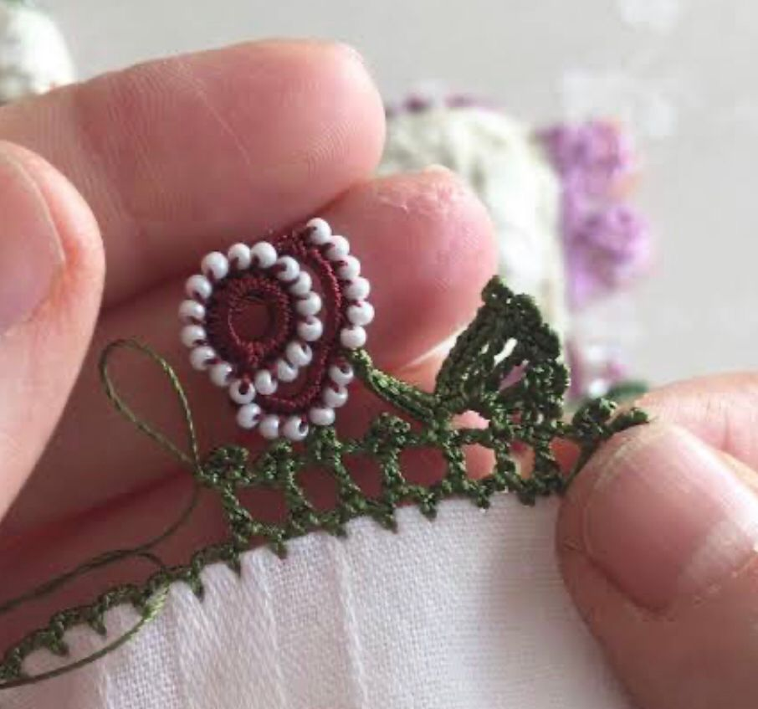

GÜL OYASI
Tanım:
Gül oyası, adını güle benzeyen desenlerinden alır. Genellikle iğne oyasıyla yapılan ama tığ işi ve boncuklu versiyonları da bulunan zarif ve gösterişli bir el işidir. Gül motifi, sevgi, zarafet ve güzelliği simgeler.
Yaygın Olduğu İller:
- Adana, Mersin, Hatay, Antalya, Osmaniye gibi Akdeniz şehirlerinde sıkça görülür.
- Özellikle Adana ve çevresinde kız çeyizlerinin vazgeçilmez parçalarındandır.
Özellikleri:
- Gül şeklinde kabarık motiflerle bezenir.
- Renkli ipliklerle (özellikle kırmızı, pembe, mor) yapılır.
- Kimi modellerde yaprakları da eklenerek motif daha canlı hale getirilir.
- Narin, ince bir kişilik mesajı ileten bir oyadır.
- Doğadan esinlenerek işlenmiştir.

ROSE EMBROIDERY
Definition:
Rose embroidery takes its name from its rose-like patterns. It is an elegant and ornate handicraft, typically made with needlework but also available in crochet and beaded versions. The rose motif symbolizes love, elegance, and beauty.
Popular Provinces:
- Commonly seen in Mediterranean cities such as Adana, Mersin, Hatay, Antalya, and Osmaniye.
- An indispensable part of bridal trousseaus, especially in Adana and its surroundings.
Features:
- Decorated with puffy rose-shaped motifs.
- Made with colored threads (especially red, pink, purple).
- In some models, leaves are added to make the motif more vivid.
- It is a delicate embroidery that conveys a subtle message.
- Inspired by nature.

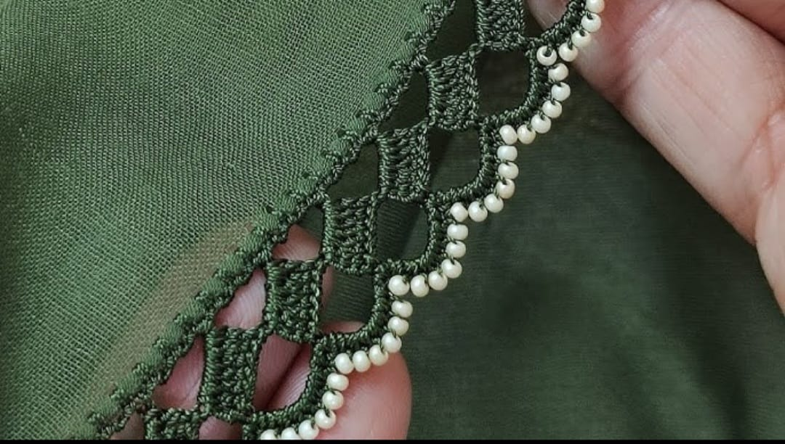

Kafes (File) Oyası
Tanım:
Geleneksel el işi kültürünün önemli parçalarından biridir.
Yaygın Olduğu İller:
Adana, Mersin, Antalya
Özellikleri:
- Temel yapısı, düzenli kare boşluklar (file) oluşturularak örülür.
- Oyanın üst kısmına genellikle boncuk, pul, ya da küçük motifler (çiçek, meyve şekli gibi) işlenir.
- Kafes oyası, sabır ve zarafet simgesi olarak görülür.
- Özenle işlenen kafes motifleri, kadının el emeğini ve becerisini gösterir.

Cage (File) Lace
Definition:
Cage lace is one of the significant components of traditional needlework culture.
Regions.of.Prevalence:
Adana, Mersin, Antalya
Characteristics:
-Its basic structure is created by forming regularly aligned square gaps, known as a file pattern.
-Beads, sequins, or small decorative motifs (such as flowers or fruit shapes) are typically applied to the upper part of the lace.
-Cage lace is regarded as a symbol of patience and elegance.
-The meticulously crafted grid motifs display the skill and diligence of the artisan woman.

DOĞU ANADOLU BÖLGESİ BONCUK OYALARI
Anadolu'nun Doğu bölgeleri, özellikle Çukurova ve İçel, boncuk oyaları ile zengin bir hazinede bulunmaktadır. Bu bölgelerde, boncuk oyaları, geleneksel Türk kültürünün önemli bir parçası olarak kabul edilmekte ve bu sanat, Anadolu kadınının yüzyıllar öncesinden bugüne taşıdığı güzellikleri yansıtmaktadır. Boncuk oyaları, yapımında kullanılan malzeme ve tekniklerine göre çeşitli türlere incelendiğinde, tığ, mekik, firkete, koza, yün, mum, dokuma gibi farklı türler bulunmaktadır. Bu türler, her birinin kendine özgü özellikleri ve estetik değerleri ile Anadolu'daki geleneksel olan el sanatlarının zengin dokusunu yansıtmaktadır.

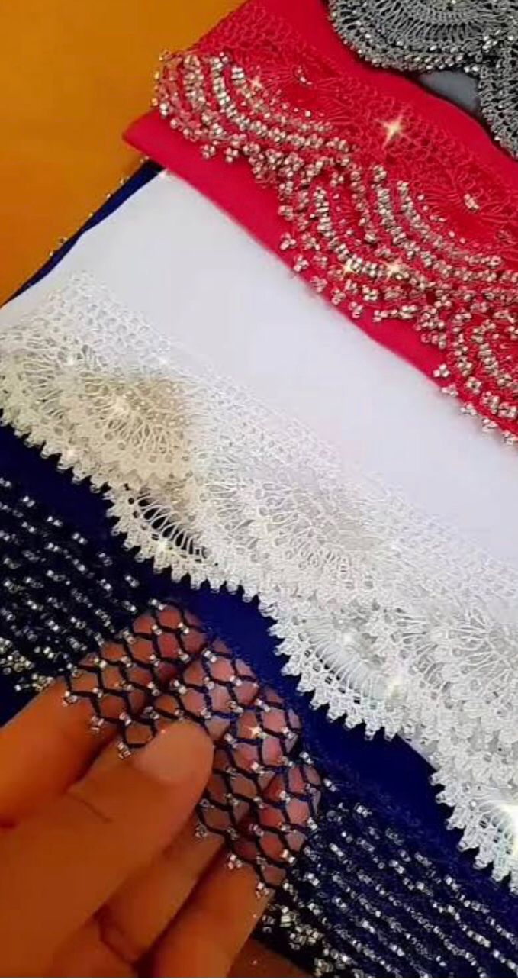

Van Gölü Dalgası Oyası
Tanım:
Van Gölü Dalgası Oyası, adını Türkiye’nin en büyük gölü olan Van Gölü’nün dalgalarından alır. Bu oya, Doğu Anadolu’nun doğal güzelliklerinden ilham alarak oluşturulmuş, özellikle Van ve çevresinde yaygın olan zarif bir iğne oyası modelidir.
Yaygın Olduğu İller:
Van, Bitlis, Ağrı
Özellikleri:
- Motif: Dalga formunu andıran kıvrımlı, sıralı motifler. Desen: Hafifçe kıvrılan hatlar, bazen üst üste dalgalar gibi yinelenen şekillerle yapılır.
- Boncuk Kullanımı: Mavi, lacivert, beyaz ve açık gri tonlarında boncuklar tercih edilir. Dalganın parlaklığı için ışıltılı boncuklar da eklenebilir.
- Van Gölü’nün sakinliği, derinliği ve sürekliliği bu oyaya anlam katar.
- Aynı zamanda gölün etrafındaki yaşamla iç içe olan kadınların doğayı gözlemleyerek oluşturduğu bir tasarımdır.
Sabır, huzur ve süreklilik temalarını simgeler

Van Lake Wave Lace
Definition:
Van Lake Wave Lace is named after the waves of Lake Van, the largest lake in Türkiye. This lace model is inspired by the natural beauty of Eastern Anatolia and is particularly widespread in Van and its surrounding regions. It is a refined form of needle lace that reflects local cultural aesthetics.
Regions.of.Prevalence:
Van, Bitlis, Ağrı
Characteristics:
-Motif: Curved, sequential motifs resembling wave forms.
Pattern: Gently undulating lines, sometimes repeated in layered shapes like overlapping waves.
-Bead Usage: Beads in shades of blue, navy, white, and light gray are preferred. Shimmering beads may also be added to evoke the sparkle of the water’s surface.
-The tranquility, depth, and continuity of Lake Van add symbolic meaning to this lace.
-It is a design created through careful observation of nature by women whose lives are closely connected to the lake and its surroundings.
-It symbolizes patience, serenity, and endura
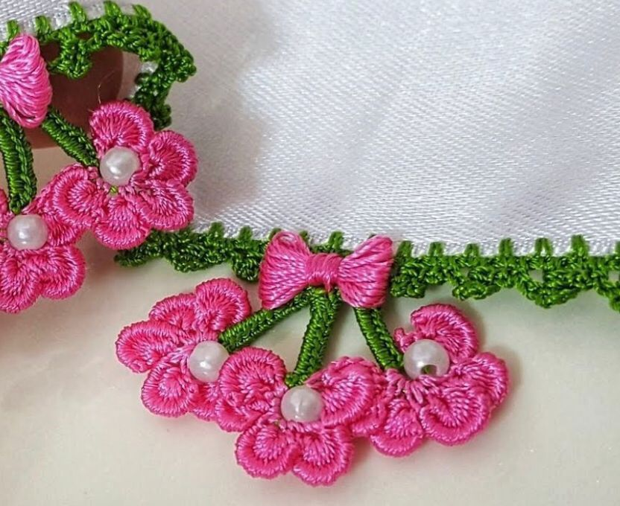

Fıstık Oyası Pistachio Embroidery
Tanım:
Fıstık oyası, boncuklu ya da iplikli olarak yapılan, "fıstık" adı verilen küçük, top şeklinde motiflerden oluşan geleneksel bir oya türüdür. Hem görsel olarak süslü hem de teknik açıdan sağlam yapısıyla bilinir.
Yaygın Olduğu İller:
- Gaziantep, Mardin, Şanlıurfa, Diyarbakır, Siirt gibi şehirlerde yaygındır.
- Adını Gaziantep’in meşhur Antep fıstığından alır ve bu yöreyle özdeşleşmiştir.
Özellikleri:
- Tığla yapılan sık iğneler sayesinde "fıstık" şeklinde kabarık, yuvarlak motifler elde edilir.
- Tülbent, yazma ya da yemeni kenarlarına işlenir.
Anlamı :
Bereket, zenginlik ve kadının emeğini taşır.
Renkli yapısı sayesinde neşeli ve dikkat çekici bir enerji verir.

Definition:
Pistachio embroidery is a traditional type of embroidery made with beads or thread, consisting of small, spherical motifs called “pistachios.” It is known for both its ornate appearance and its technically sound construction.
Popular Provinces:
- It is common in cities such as Gaziantep, Mardin, Şanlıurfa, Diyarbakır, and Siirt.
- It takes its name from Gaziantep's famous pistachios and is synonymous with this region.
Characteristics:
- Thanks to the dense stitches made with a crochet hook, puffy, round motifs in the shape of a “pistachio” are obtained.
- It is embroidered on the edges of tulle, embroidered cloth, or yemeni.
Meaning:
It carries the meaning of abundance, wealth, and a woman's labor.
Its colorful structure gives off a cheerful and eye-catching energy.

EGE BÖLGESİ BONCUK OYALARI

Ege Bölgesi başörtülerinde kullanılan boncuk oyaları, bölgenin geleneksel giyim kültürünün estetik ve sembolik bir parçasıdır. Başörtüsünün kenarlarına işlenen bu oyalar, kadınların el emeğini, zarafetini ve kimliklerini yansıtan süslemelerdir. Genellikle düğün, bayram ve özel günlerde tercih edilen boncuklu başörtüleri; hem süslenme hem de sosyal statüyü ifade etme işlevi taşır. Ege’nin doğal ve kültürel yapısı, oya motiflerine zeytin dalı, üzüm salkımı, papatya, deniz kabuğu gibi temalarla yansır. Canlı ve açık tonların hâkim olduğu turkuaz, pembe, sarı ve yeşil renkler; parlak cam ya da inci görünümlü boncuklarla birlikte kullanılarak başörtülerine hareketli ve gösterişli bir görünüm kazandırır. İğne veya tığ tekniğiyle, boncuklar ipliğe önceden dizilerek işlenir ve bu yöntem oyaların hem sağlam hem de estetik olmasını sağlar. Bu el işi geleneği, Ege kadınının yaşam sevincini, sabrını ve doğaya bağlılığını temsil eden, kuşaktan kuşağa aktarılan önemli bir kültürel mirastır.

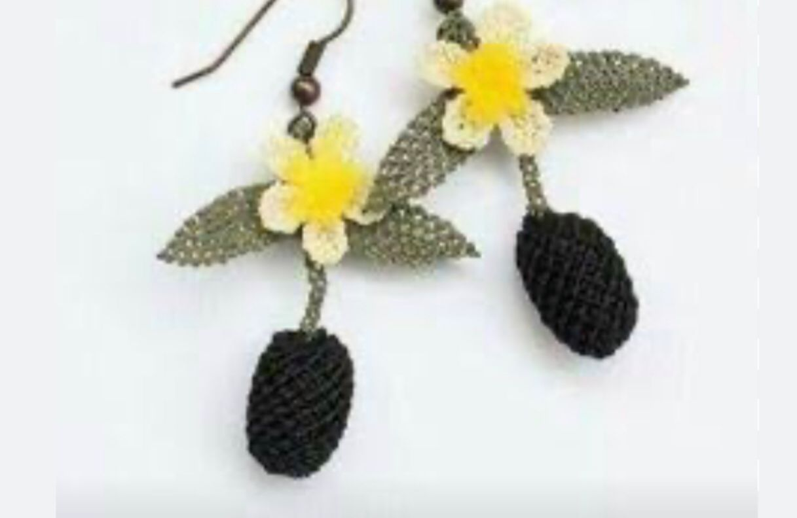

Zeytin Dalı Oyası
Tanım:
Zeytin dalı oyası, Ege'nin simgesi olan zeytin ağacından ilham alınarak yapılan, özellikle tülbent ve yazma kenarlarını süsleyen geleneksel bir iğne/boncuk oyası motifidir. Zeytin ağacı, hem doğa hem kültür açısından Ege için çok derin bir anlam taşır.
Yaygın Olduğu Yerler:
- İzmir, Aydın, Muğla, Manisa, Balıkesir gibi zeytinciliğin yaygın olduğu Ege şehirlerinde işlenir.
Özellikleri:
- Motifler genellikle dallar hâlinde dizilir, gerçek dal görünümü verir. Barış, bereket, umut ve direnç simgesidir. Çeyizlerde yer alan zeytin dalı oyasıi “huzurlu bir yuva”, “bereketli bir ev” dileğini temsil eder.

Bridal Bouquet Lace
Definition:
Bridal Bouquet Lace takes its name from the colorful floral arrangements carried by brides during wedding ceremonies. This lace type is a rich and ornate form of needlework created by assembling various floral motifs together. It is one of the essential embellishments of dowry headscarves, particularly in the Aegean Region.
Regions of Prevalence:
-Commonly seen in Aegean cities such as İzmir, Uşak, Denizli, Aydın, and Muğla.
-Widely used in rural areas where traditional dowry practices are still preserved.
Characteristics:
-Can be produced using either needle lace or beaded crochet lace techniques.
-Symbolizes happiness, love, joy, and new beginnings.

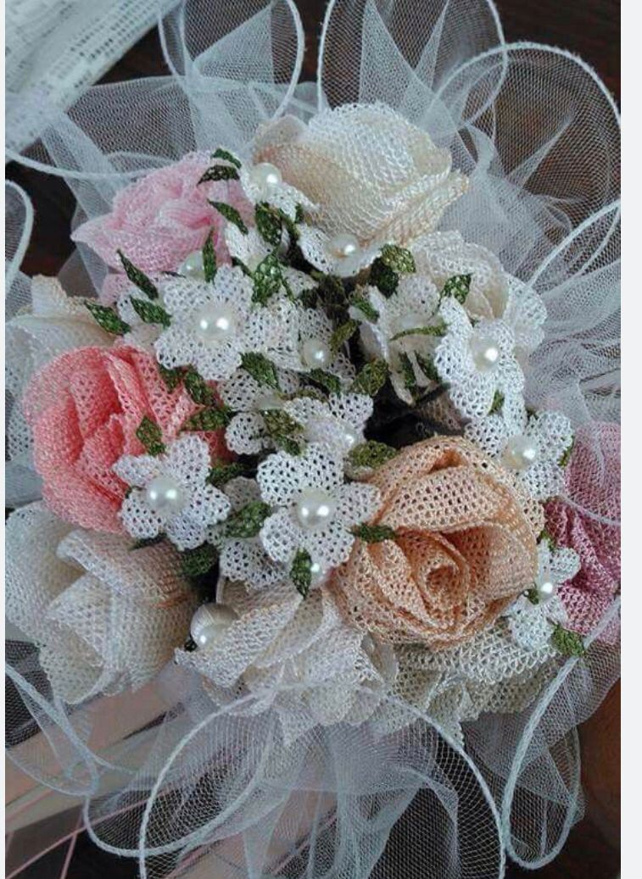
Gelin Buketi Oyası
Tanım:
Gelin Buketi Oyası, adını düğünlerde gelinlerin taşıdığı renkli çiçek demetlerinden alır. Bu oya türü, çeşitli çiçek motiflerinin bir araya getirilmesiyle oluşturulan zengin ve gösterişli bir el işidir. Ege Bölgesi’nde özellikle çeyizlik yazmaların vazgeçilmez süslemelerinden biridir.
Yaygın Olduğu İller:
- İzmir, Uşak, Denizli, Aydın, Muğla gibi Ege şehirlerinde sıkça görülür.
- Kırsal kesimde ve geleneksel çeyiz kültürünün yaşatıldığı köylerde yaygındır.
Özellikleri:
- Birden fazla renkli çiçek motifi içerir (gül, lale, papatya, menekşe vs.).
- İğne oyası ya da boncuklu tığ oyası tekniğiyle yapılabilir.
-Mutluluk, sevgi, neşe ve yeni başlangıçlar anlamı taşır.
-“Gelin gibi güzel” deyimiyle de sembolik anlam taşır.

Bridal Bouquet Lace
Definition:
Bridal Bouquet Lace takes its name from the colorful floral arrangements carried by brides during wedding ceremonies. This lace type is a rich and ornate form of needlework created by assembling various floral motifs together. It is one of the essential embellishments of dowry headscarves, particularly in the Aegean Region.
Regions of Prevalence:
-Commonly seen in Aegean cities such as İzmir, Uşak, Denizli, Aydın, and Muğla.
-Widely used in rural areas where traditional dowry practices are still preserved.
Characteristics:
-Incorporates multiple colorful floral motifs (such as roses, tulips, daisies, violets, etc.).
-Can be produced using either needle lace or beaded crochet lace techniques.
-Symbolizes happiness, love, joy, and new beginnings.

GÜNEYDOĞU ANADOLU BÖLGESİ BONCUK OYALARI
Güneydoğu Anadolu Bölgesi’nde başörtülerinde kullanılan boncuk oyaları, bölgenin zengin kültürel mirasını ve kadının el emeğine verdiği değeri yansıtan önemli bir geleneksel süsleme sanatıdır. Bu oyalar, genellikle canlı ve parlak renkli boncukların koyu tonlardaki başörtüsü kenarlarına ritmik bir düzen içinde işlenmesiyle oluşturulur; kırmızı, siyah, sarı ve altın tonları bölgeye özgü renk tercihlerini yansıtır. Motiflerde bereketi simgeleyen nar, buğday başağı, yıldız ve geometrik şekiller sıkça kullanılırken; nazardan korunma inancını temsil eden göz motifi de yaygın olarak görülür. Boncuklar, tığ veya iğne tekniğiyle sık dokulu bir yapıda başörtüsüne sabitlenir ve bu yöntem oyaların hem dayanıklı hem de gösterişli olmasını sağlar. Sosyal anlamda boncuk oyaları, kadınların becerisini, zarafetini ve toplumsal konumunu ifade eden bir prestij unsurudur; özellikle düğünlerde, kına gecelerinde ve özel törenlerde kullanılan bu başörtüleri, geleneğin ve kimliğin görünür bir göstergesi hâline gelir. Kuşaktan kuşağa aktarılan bu el işi geleneği, Güneydoğu kadınının yaşam sevincini, kültürel köklerine bağlılığını ve el sanatlarını yaşatma isteğini temsil eden güçlü bir kültürel değerdir.

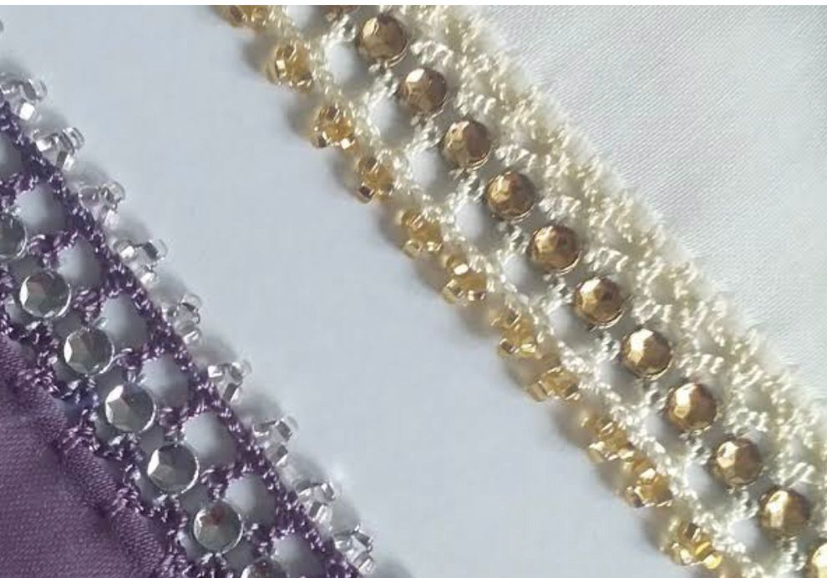

Mardin Taşı Oyası
Tanım:
Adını Mardin’in meşhur “Sarı Kalker Taşı”ndan alır. Mardin evlerinin mimarisine ilham veren bu taş, oya desenlerine de zarif ve otantik bir şekilde yansıtılmıştır.
Yaygın Olduğu İller:
Mardin, Midyat
Özellikleri:
- İlham Kaynağı: Mardin’in tarihi taş yapıları ve işlemeli taş motifleri.
- Renkler: Sarı, krem, bej, toprak tonları (taş rengine uygun ipler ve boncuklar).
- Sadelik ve asaletin simgesi olarak görülür.
- Mardin kadınının sabrı, zarafeti ve geleneksel değerlere bağlılığını temsil eder. Mardin taşının sağlamlığı ve estetik duruşu, oya motifinde dayanıklılık ve güzelliği sembolize eder.

Mardin Stone Lace
Definition:
Mardin Stone Lace takes its name from the famous “Yellow Limestone” (Sarı Kalker Taşı) of Mardin. This distinctive stone, which has shaped the city’s architectural identity, is artistically reflected in lace motifs with an elegant and authentic aesthetic.
Regions.of.Prevalence:
Mardin, Midyat
Characteristics:
-Source of Inspiration: The historical stone architecture of Mardin and its intricately carved decorative elements.
-Color Palette: Yellow, cream, beige, and earthy tones that harmonize with the natural color of Mardin stone, using both matching threads and beads. Perceived as a symbol of simplicity and grace. Represents the patience, elegance, and cultural rootedness of Mardin’s women. The durability and aesthetic quality of Mardin stone are symbolically transferred into the lace motif as indicators of strength and beauty.

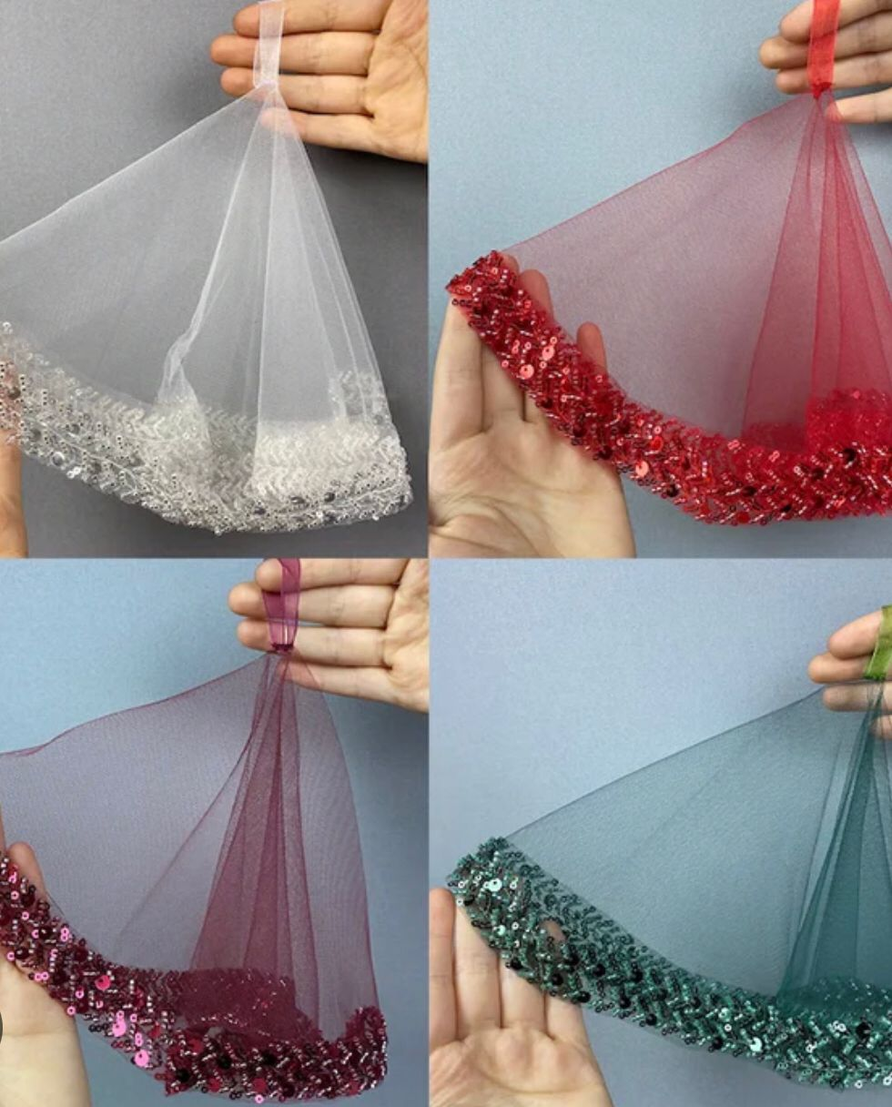

Halay Boncuğu Oyası
Tanım:
Halay Boncuğu Oyası, adını Güneydoğu Anadolu’nun en bilinen geleneksel halk dansı olan ‘halay’dan alır. Bu oya, bölgenin kültürel kimliğini ve toplumsal dayanışmasını simgeleyen, renkli ve hareketli bir boncuklu iğne oyası türüdür.
Yaygın Olduğu İller:
Gaziantep, Şanlıurfa,, Diyarbakır
Özellikleri:
- İlham Kaynağı: Halayda yer alan insanların el ele tutuşarak oluşturduğu düzenli sıra ve ritmik hareketler, bu oyaya esin kaynağı olmuştur. Oya desenleri de boncukların düzenli sıralanmasıyla bu birlikteliği simgeler.
- Renk Kullanımı: Bölgeye özgü canlı ve kontrast renkler tercih edilir. Halayda kullanılan puşi, mendil gibi aksesuarların renkleri oyada da yansıtılır.
- Anlamı: Toplumsal dayanışma, birlik ve eğlenceli kutlamaların simgesidir. Genellikle nişan, düğün veya bayramlarda takılan başörtülerde tercih edilir.

Halay Bead Lace
Definition:
The “Halay Bead Lace” derives its name from halay, the most well-known traditional folk dance of Southeastern Anatolia. This lace type reflects the region’s cultural identity and communal solidarity, characterized by vibrant and dynamic beadwork applied through fine needle-lace techniques.
Regions.Where.It Is Commonly Found:
Gaziantep, Şanlıurfa, Diyarbakır
Characteristics:
-Source of Inspiration: The lace pattern is inspired by the orderly formation and rhythmic movements of individuals who hold hands while performing the halay dance. The sequential alignment of beads symbolizes this sense of unity and togetherness. Use of Color: Bright and contrasting colors specific to the region are preferred. The color palette often reflects the hues of accessories traditionally used in halay, such as scarves and handkerchiefs.
-Symbolic Meaning: It represents social cohesion, unity, and festive joy. Therefore, it is commonly used on headscarves worn during special celebrations such as engagements, weddings, and religious holidays.

İÇ ANADOLU BÖLGESİ BONCUK OYALARI
İç Anadolu Bölgesi’nde başörtüler (yazma, tülbent) çoğunlukla sade zemin üzerine işlenen boncuk oyalarıyla süslenmektedir. Bölgenin kültürel yapısında sadelik, dayanıklılık ve zarafet ön planda olduğu için oya motifleri de genellikle küçük, düzenli ve gösterişten uzak tasarımlardan oluşur. Boncuklar, iplik üzerinde ritmik bir şekilde dizilerek küçük çiçek, tomurcuk veya damla biçimli motifler oluşturur. Bu oyalar, kız çeyizlerinin vazgeçilmez bir parçasıdır ve el emeğinin yanı sıra genç kızın zarafetini, inceliğini ve titizliğini simgeleyici anlamlar taşır. İç Anadolu’nun Konya, Kayseri, Sivas, Yozgat ve Nevşehir gibi pek çok ilinde yaygın olarak görülen boncuk oyaları, bölgenin geleneksel yaşamıyla iç içe gelişmiş ve nesilden nesile aktarılan kültürel bir miras niteliği taşımaktadır.

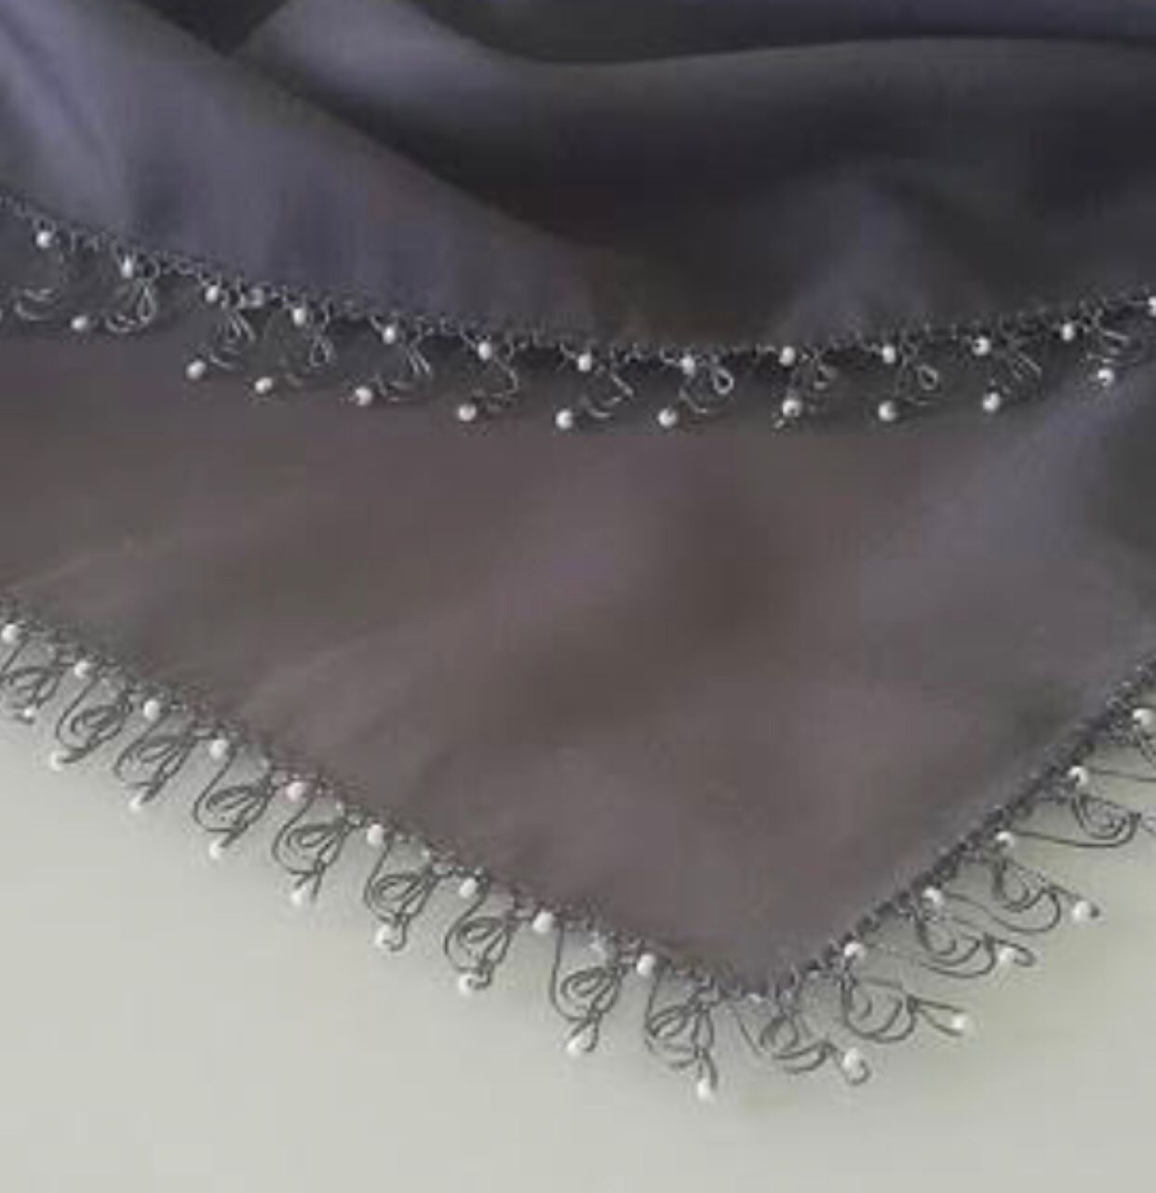

Çıtı Pıtı Oyası
Tanım:
Çıtı pıtı oyası, adını küçük ve zarif motiflerinden alır. Genellikle boncuklu ya da iğneyle yapılan, sade ama estetik görünümlü bir oya türüdür. "Çıtı pıtı" kelimesi Türkçede ince, narin, göze hoş gelen şeyler için kullanılır. Oya da bu zarif yapısıyla bu adı almıştır.
Yaygın Olduğu Yerler:
- Konya, Kayseri, Yozgat, Sivas, Nevşehir gibi İç Anadolu şehirlerinde sık görülür.
- Özellikle kız çeyizlerinde, yazma ve tülbent kenarlarında tercih edilir.
Özellikleri:
- Minik boncuklar ya da iplerle yapılan küçük çiçek, tomurcuk ya da damla şekilleri içerir.
- Genellikle tek renk ip üzerine birkaç renk boncukla sade ama hoş bir görünüm kazandırılır.
- İncelik, sadelik ve zarafetin simgesidir. Kimi yerlerde bu oya kızın “nazik ve hanım hanımcık” biri olduğunu göstermek için çeyize işlenir.

Çıtı Pıtı Lace
Definition:
“Çıtı Pıtı Lace” takes its name from its small and delicate motifs. It is a simple yet aesthetically appealing lace type, typically crafted using beadwork or fine needle-lace techniques. In Turkish, the phrase çıtı pıtı refers to objects that are thin, elegant, and visually pleasant—qualities that this lace design embodies.
Regions Where It Is Commonly Found:
-Frequently observed in Central Anatolian cities such as Konya, Kayseri, Yozgat, Sivas, and Nevşehir. It is especially favored in bridal trousseaus, often used to adorn the edges of traditional headscarves such as yazma and tülbent.
Characteristics:
-The design incorporates tiny floral, bud-like, or teardrop-shaped elements made with small beads or fine threads. A single-colored thread base embellished with beads in a few complementary colors creates an understated yet charming appearance. It symbolizes delicacy, simplicity, and feminine elegance. In some regions, this lace is included in a bride’s dowry to represent that she is gentle and refined.

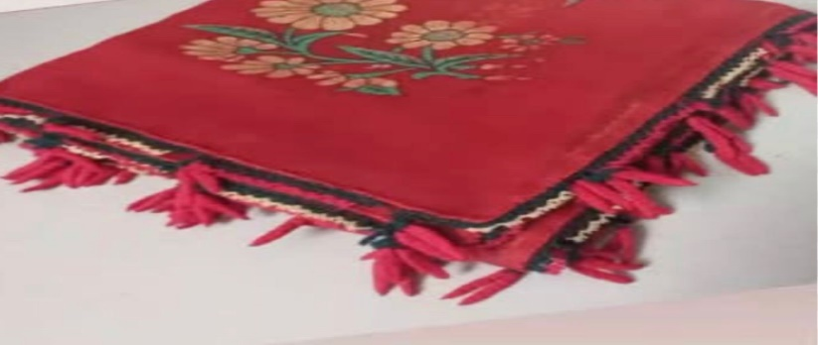

Biber Oyası
Tanım:
İç Anadolu Biber Oyası, adını bölgede yaygın olarak yetiştirilen bibere benzer uzun, ince ve hafif kıvrımlı motiflerinden alır. Genellikle boncuk ve iğne oyası tekniğiyle işlenen bu model, başörtülerde hareketli ve dikkat çekici bir görünüm oluşturur.
Yaygın Olduğu İller:
-Konya, Kayseri, Sivas, Yozgat, Nevşehir. Özellikle tarım kültürünün belirgin olduğu kırsal kesimlerde yaygındır.
Özellikleri:
Boncuklarla biber şekline benzeyen ince ve sivri form verilir. Kırmızı ve yeşilin çeşitli tonları tercih edilir; çoğu zaman parlak kırmızı boncuklar kullanılır.
-Bu oya, sadece bereket ve üretkenliği değil, aynı zamanda karakter mesajı taşıyan bir semboldür. Sivri ucu sebebiyle, bazı bölgelerde “sivri dilli kayınvalide” ya da lafını esirgemeyen gelin gibi göndermelerle takılır.
-Gelinin güçlü, sözünü sakınmayan ve kolayca boyun eğmeyen bir yapıya sahip olduğunu ima eden espirili bir anlam taşır.
- Bazı bölgelerde gelin sinirli olduğunda mesaj vermek için kullanır. Bu nedenle İç Anadolu Biber oyası, hem zarif bir süsleme hem de kültürel bir mesaj taşıyan önemli bir halk işi örneğidir.

Pepper Lace
Definition:
The “İç Anadolu Biber Oyası” (Central Anatolian Pepper Lace) derives its name from its elongated, slender, and slightly curved lace motifs, which resemble the peppers commonly cultivated in the region. Typically created using needle lace and beadwork techniques, this style adds a lively and striking decorative effect to headscarves.
Regions of Prevalence:
It is commonly found in Konya, Kayseri, Sivas, Yozgat, and Nevşehir — particularly in rural areas where agricultural culture is strongly rooted.
Characteristics:
Beads are arranged to create a narrow, pointed form reminiscent of peppers. Various shades of red and green are preferred, often featuring bright red beads.Beyond symbolizing fertility and productivity, this lace also conveys a cultural message regarding personality traits. Due to its pointed shape, in some local traditions it is worn as a humorous reference to a “sharp-tongued mother-in-law” or a bride who does not hesitate to speak her mind.It humorously implies that the bride is strong-willed, outspoken, and not easily submissive..In certain areas, the lace is even used as a visual cue when the bride is angry or wishes to send a message.
For this reason, the Central Anatolian Pepper Lace is recognized not only as a delicate ornamentation but also as a significant example of folk art imbued with symbolic cultural meaning.

KARADENİZ BÖLGESİ BONCUK OYALARI
Karadeniz bölgesinin hanımları, birbirinden farklı iğne oyaları ile sezonun renklendirilmesinde büyük katkıda bulunmaya devam ediyorlar. El sanatlarıyla gösterdikleri marifetleri, gerçekten de incelemeye değer modellerden oluşuyor. Karadeniz iğne oyası denince hemen aklımıza alnının önünde boncuk süslemeli yazmalar gelir. Görünürde güzel olduğu kadar yapımı da bir o kadar heyecan vericidir..

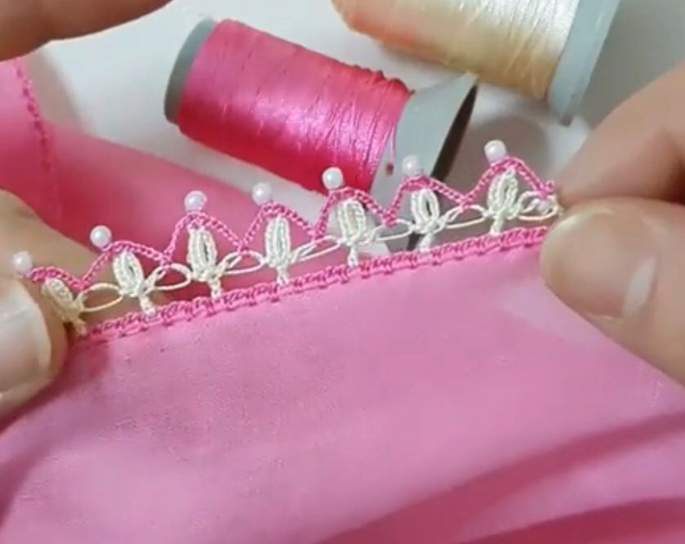

Horon Oyası
Tanım :
Horon Oyası, adını Karadeniz’in en bilinen ve coşkulu halk dansı olan horondan alır. Bu oya modeli, birlik, ritim ve hareketi iğne oyasına taşıyan, kültürel anlamı güçlü ve gösterişli bir boncuklu oya türüdür.
Yaygın Olduğu İller:
Trabzon, Rize, Ordu, Giresun
Özellikleri :
- Horon, Karadeniz halkının birlikte hareket etmeyi, dayanışmayı ve coşkuyu yansıttığı geleneksel bir oyundur.
- Horonda el ele dizilen insanlar gibi, oyadaki motifler de sıralı, ritmik ve canlı şekilde dizilir.--Parlak renkli boncuklar (kırmızı, yeşil, mavi, altın rengi) tercih edilir.
- İp Renkleri: Siyah zemin üstüne canlı renkli iplerle işlenerek kontrast yaratılır. İğne oyasıyla yapılan bu modelde boncuklar motifin belirli yerlerine işlenir, hareketli bir görünüm sağlanır.
- Kadınların sadece süslenmek için değil, birlikte yaşama kültürüne saygı için de bu oyayı tercih ettikleri bilinir.

Horon Lace
Definition:
Horon lace takes its name from horon, the most well-known and spirited folk dance of the Black Sea region. This lace model is a type of beaded needle lace that carries unity, rhythm, and movement into the art of lace-making, and holds strong cultural significance.
Regions.of.Prevalence:
Trabzon, Rize, Ordu, Giresun
Characteristics:
-Horon is a traditional dance that reflects the collective movement, solidarity, and exuberance of the Black Sea people.
-Just like the dancers standing hand in hand during the horon, the motifs in this lace are arranged in a sequential, rhythmic, and lively manner.
-Brightly colored beads (red, green, blue, and gold) are preferred. Thread Colors: A contrast is created by working vivid-colored threads on a black background.
-Beads are incorporated into specific parts of the needle lace motifs, giving the design a dynamic appearance. It is known that women choose this lace not only for ornamentation but also as a sign of respect for the culture of living together.
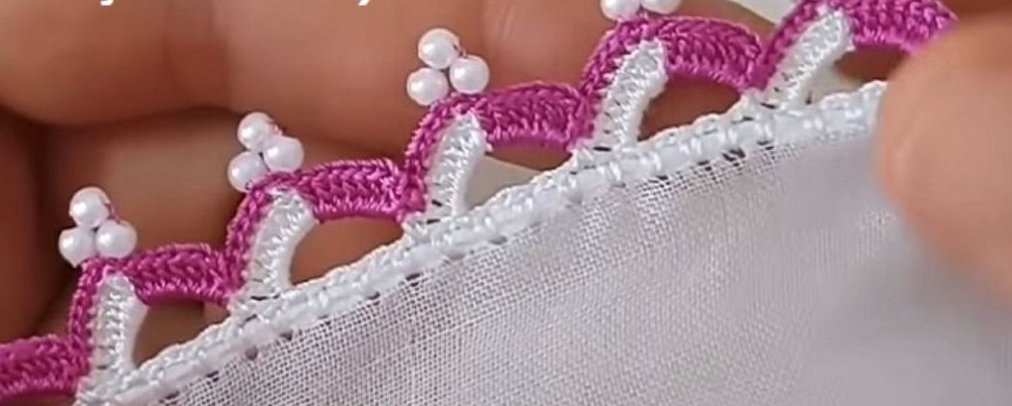

Dere Başı Pıtırak Oyası
Tanım:
Dere Başı Pıtırak Oyası, Karadeniz’in zengin doğasından esinlenerek geliştirilmiş, adını özellikle dere kenarlarında yetişen pıtırak bitkisinden alan geleneksel bir iğne oyası modelidir. Bu oya, doğa ile iç içe yaşayan Karadeniz kadınlarının gözlem gücünü ve el emeğini yansıtır.
Yaygın Olduğu İller:
Rize, Trabzon, Gümüşhane, Artvin
Özellikleri:
- Pıtırak, dikenli yapısı olan, küçük topçuk şeklinde bir bitkidir. Tarım alanlarında kendiliğinden yetişir ve genellikle hayvanların tüylerine takılmasıyla bilinir. Dere kenarlarında sıkça görüldüğü için oya modeline “Dere Başı Pıtırak Oyası” denmiştir.
- Tutunmak, bırakmamak anlamı taşır. Tıpkı pıtırak gibi bir yere tutunup kopmayan güçlü kadını simgeler.
- Desen: Üst üste dizilmiş minik topçuklar, pıtırak bitkisinin dikenli ve tutucu yapısını yansıtır.

Riverbank Burr Lace
Definition:
Riverbank Burr Lace is a traditional needle lace model inspired by the rich natural environment of the Black Sea region. It derives its name from the burr plant (pıtırak), which commonly grows along riverbanks. The model reflects the craftsmanship and keen observational skills of Black Sea women living in harmony with nature.
Regions.of.Prevalence:
Rize, Trabzon, Gümüşhane, Artvin
Characteristics:
-The burr (pıtırak) is a small, sphere-shaped plant with a prickly structure. It grows naturally in agricultural lands and is known for clinging to the fur of animals. Since it is commonly found near the riverbanks, the lace model is referred to as “Riverbank Burr Lace.”
-Symbolically, it represents attachment and perseverance—signifying a strong woman who clings to life just as the burr clings firmly to where it touches.
-Design: The vertically aligned tiny round motifs represent the burr plant’s sticky and spiky form.

MARMARA BÖLGESİ BONCUK OYALARI

Marmara Bölgesi’nde başörtüsü kenarlarına uygulanan boncuklu oyalar, bölgenin el sanatları mirasının önemli bir parçasını oluşturur. İğne oyasının inceliği ile cam boncuğun estetik görünümünü bir araya getiren bu oya türleri, yalnızca süsleme amaçlı değil; aynı zamanda köklü kültürel inançları, sosyal mesajları ve geleneksel değerleri yansıtan bir iletişim biçimi niteliğindedir. Koruma, sevgi, zarafet, bereket gibi anlamlar taşıyan motifleriyle Marmara’nın boncuklu başörtü oyaları, hem çeyiz geleneğinin hem de halk sanatının canlı ve özgün örneklerini günümüze taşımaktadır.

Nazar Boncuğu Oyası
Tanım:
Nazar boncuğu oyası, halk arasında “kem gözlerden korunma” inancıyla yapılan ve özellikle yazma, yemeni ve çeyizliklerde sık kullanılan bir boncuklu iğne oyası türüdür. Göze benzeyen mavi boncukların iğne oyasıyla birleştirilmesiyle oluşturulur.
Yaygın Olduğu Yerler:
- Özellikle Bursa, Edirne, Balıkesir, Tekirdağ, İstanbul gibi Marmara şehirlerinde görülür.
- Çeyiz geleneğinin canlı olduğu köy ve kasabalarda hâlâ yaygın şekilde yapılır.
Özellikleri:
- Mavi, lacivert, beyaz ve sarı tonlarında nazar boncuğu şeklinde cam boncuklar kullanılır.
- Boncuklar ya doğrudan iğne oyasına eklenir ya da motifin ortasına yerleştirilir.
- Genellikle sade ve zarif desenler tercih edilir; aşırı karmaşık olmayan ama dikkat çekici bir görünüme sahiptir.
- Oval ya da yuvarlak desenler, göz formunu çağrıştıracak şekilde düzenlenir.
-Koruma inancı sağlar

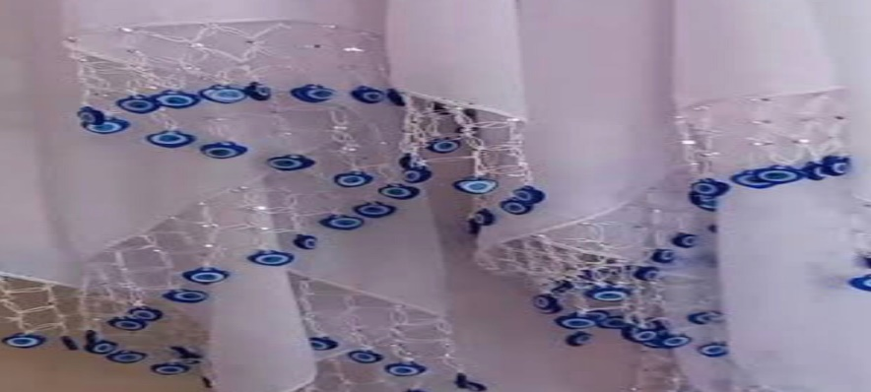

Evil Eye Bead Lace
Definition:
Evil Eye Bead Lace is a type of beaded needle lace traditionally produced with the belief that it provides protection against the “evil eye” and malevolent glances. It is frequently used on headscarves, yemeni, and trousseau textiles. The design is created by integrating blue eye-shaped beads with needle-lace techniques.
Regions of Prevalence:
-Commonly found in Marmara provinces such as Bursa, Edirne, Balıkesir, Tekirdağ, and Istanbul. It remains widespread particularly in villages and small towns where dowry culture is strongly maintained.
Characteristics:
-Glass beads in shades of blue, navy, white, and yellow are employed to represent the traditional evil eye motif.
-Beads are either directly incorporated into the lace or positioned at the center of the motif. The designs are typically simple yet elegant, maintaining a visually striking appearance without excessive complexity.
-Circular or oval compositions are arranged to resemble the form of an eye.
Symbolic Meaning:
It functions as a cultural symbol of protection, reflecting the longstanding belief in safeguarding the wearer from misfortune and envious stares.
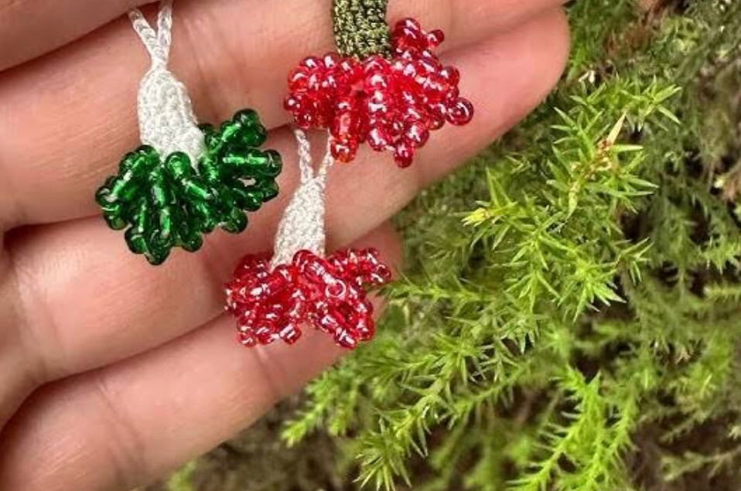

Karanfil Oyası
Tanım:
Karanfil oyası, tülbent kenarlarına işlenen ve karanfil çiçeğini andıran boncuklu ya da iğne oyası motifidir. Renkli ipler ve boncuklarla işlenerek tülbente canlılık katar.
Yaygın Olduğu Yerler:
- En çok Bursa, Balıkesir, Edirne gibi şehirlerde görülür. Marmara’da özellikle çeyizliklerde tercih edilir.
Özellikleri:
- Genellikle kırmızı, pembe ve mor tonlarında yapılır (karanfilin rengine benzer).
- Boncuk ya da pul ile süslenerek gösterişli hale getirilir.
- Hem yazma hem tülbent kenarlarında kullanılır.
- Sevgi, zarafet ve kadın emeğini temsil eder.
- Bazı yörelerde "karanfil gibi narin kız" anlamında kızlara hediye edilir.

Carnation Lace
Definition:
Carnation Lace is a decorative needle lace or beaded lace motif applied to the edges of headscarves, designed to resemble the carnation flower. Created with colorful threads and beads, it adds vibrancy and elegance to the fabric.
Regions of Prevalence:
-Primarily observed in cities such as Bursa, Balıkesir, and Edirne.
-It is especially favored in trousseau textiles within the Marmara region.
Characteristics:
-Commonly produced in shades of red, pink, and purple, echoing the natural colors of carnations.
-Beads or sequins are often added to enhance the ornamental and eye-catching appearance.
-It is used on the edges of both yazma and headscarves.
-It symbolizes love, grace, and women’s craftsmanship.
-In some local traditions, it is gifted to young women as a compliment, meaning “a delicate girl like a carnation.”

KATKIDA BULUNANLAR
PEOPLE WHO CONRIBUTE

KAYNAKÇA

https://avesis.gazi.edu.tr/yonetilen-tez/8d3b7ebf-5889-4623-9764-d93f67e67cfb/akdeniz-bolgesi-boncuk-oyalarindan-yapilan-urunlerin-incelenmesi
Adana Olgunlaştırma Enstitüsü Öğretim Görevlisi Meral ALTINKAYA
Prof. Dr. ONUK, Tacisel (2005) Osmalıdan Günümüze Oyalar (sf:4,5,174
Akpınarlı, H. Feriha: “El Örgüsü Çoraplarda Teknik Desen Renk ve Kullanım Özellikle ri”, Ankara: G.Ü. Sosyal Bilimler Enstitüsü Yayınlanmamış Doktora Tezi. Ankara: 1995.
Akpınarlı, H. Feriha: “Geleneksel El Örgüleri” Yayınlanmamış Ders Notları, G.Ü. Mesleki Eğitim Fakültesi Ankara: 1995.

Akpınarlı, H. Feriha: “Kahramanmaraş Oyaları” Kültür ve Sanat Dergisi, İş Bankası Yayınları. Sayı: 12 Ankara 1991. Akpınarlı, H. Feriha: Nazar ile ilgili Motifler. Seminer, Ankara: 1990.
Bayra, Muammer: “İğne Oyası Teknikleri ve Kastamonu İğne Oyaları”. Ankara 1992.
Eronç, Perihan: Giyim Süsleme Teknikleri. İstanbul 1984.
Gürsu, Nevber: Türk Dokumacılık Sanatı Çağlar Boyu Desenler. İstanbul 1988.
Kaya, Firdevs: Yahşi Yazıcıoğlu: Lif Teknoloji. Ankara 1992.
Korkusuz, Süheyla: Nakış Temel Bilgileri Tekniği Uygulamaları ve Örnekler. Ankara 1971.
Onuk, Taciser: “Adana ve İçel Boncuk Oyaları” I. Türk Halk Kültürü Araştırma Sonuçla rı Sempozyum Bildirileri. Ankara 1996.
Onuk, Taciser: İğne Oyaları Türkiye İş Bankası Yayınları. Ankara 1988.
Onuk, Taciser: Osmanlı Çadır Sanatı (XVII-XIX yy) T.C. Kültür Bakanlığı Osmanlı Dizisi. Ankara 1988.
Onuk, Taciser: H. Feriha Akpınarlı: “Karakeçili Türkmen Oyaları” Sanatsal Mozaik Dergisi
Onuk, Taciser: H. Feriha Akpınarlı, H. Serpil Ortaç, K. Özlem Alp: İçel El Sanatları. T.C. Kültür ve Turizm Bakanlığı Yayınları. Ankara 1998.
Onuk, Taciser: H. Feriha Akpınarlı, H. Serpil Ortaç, K. Özelm Alp: Tarsus El Sanatları: T.C. Kültür ve Turizm Bakanlığı Yayınları. Ankara 1998.
Ortaç, H. Serpil: “Elazığ İğne Oyaları”, Türkiye’ de El Sanatları Geleneği ve Çağdaş Sanat lar İçindeki Yeri Sempozyumu Bildirileri. Ankara 1997.
Ögel, Bahaeddin: Türk Kültür Tarihini Giriş. İstanbul 1978.
Özbağı, Tevhide: “Emirdağ ve Çevre Köylerinden derlenen Bazı Oyunlar ve Bu Oyunla rın Çağdaş Tasarımları”, Türkiye’ de El Sanatları Geleneği ve Çağdaş Sanatlar İçindeki Yeri Sempozyumu Bildirileri. Ankara 1997.
Özbel, Kenan: “Oya ve Oya Çeşitleri” El Sanatları II, Ankara 1979.
Özcan, Fatma: Nallıhan Yöresinde İğne Oyacılığı Kültür ve Turizm bakanlığı Yayınlar. Ankara 1997.
Öztürk, İsmail: “Köylü El Sanatlarına Folklor Açısından Bakış ve Yenikent Köyünde Oya ve İşlemeler” Türk Etnografya Dergisi, Sayı: 16. 1997
https://boncukoyası.com (ŞENOL, Sevgi)

KİTABIMIZA EKLENECEK OLAN DETAYLAR
- BÖLGELERİN GÖRSELLERİ
- HER BÖLGEDEN DAHA FAZLA OYA
- BONCUK OYASI YAPIM AŞAMASI

